**Formation Hyper-V  
 - sys 30 – Copie-Export-Déplacement**

Michel Cabaré / www.cabare.net / michel@cabare.net

Hyper-V Copie Export Déplacement de VM  
 - sys 30 - Cours V3-00 - Janvier 2021

|  |  |  |
| --- | --- | --- |
| https://WWW.CABARE.NET © |  |  |

|  |  |
| --- | --- |
|  |  |

**table des matiÈres**

Copie – transfert de VM 3

GUID de VM & SID d’OS: 3

Copie de Vhd: 3

Export Import: 3

Réplica de VM: 3

Déplacer une VM : 4

Live – Quick Migration 4

Quick Migration – depuis 2008R2 4

Live Migration – depuis 2012 4

Déplacement d’une Partie de VM 5

Déplacement de fichiers sur le même Host (déplacement stockage): 5

Déplacement d’une VM 8

Déplacement sur le même Host (déplacement stockage): 8

Export-Import - sauvegarde VM 12

Export de VM: 12

Export de Snaptshot: 13

Import de VM GUID de VM : 13

Import sans Export préalable – 2019 : 16

Import sur 1 autre Hôte Hyper-V: 18

Solution tierce Altaro VmBackup : 18

Migration Dynamique de Vm 19

Live – Quick Migration (dynamique) : 19

Protocole Réseau à Utiliser : 19

Authentification à Utiliser : 20

Best Practices : 20

Activation de la Migration dynamique – live migration – depuis 2012 : 20

Authentification CredSSP (pas de domaine): 21

Dossier / emplacement disponible, VM en fonctionnement : 22

Migration (Déplacement) de la VM: 22

Authentification Kerberos option de Délégation Contrainte : 25

Choix d'un réseau Séparé : 26

# Copie – transfert de VM

## GUID de VM & SID d’OS:

Les VM sur l’hôte ont un identifiant unique GUID qui ne peut être dupliqué. Tout comme un OS Windows à un SID unique. Lorsque on importe / exporte une VM la gestion de cet identifiant doit être clairement faite.

Les notions de import-export de hyper-V, ne peuvent être réalisées que sur des machines **Arrêtées** ou **Enregistrées si on a une version antérieure à 2012**

Si on veut faire des copies (sauvegarde) de Vm en cours de fonctionnement, il faut utiliser des fonctionnalités apparues depuis 2016.

## Copie de Vhd:

C'est une technique "non préconisée", mais parfaitement utilisable… Après avoir recopié le disque dur .VHDX on reconstruit une machine virtuelle en utilisant un disque existant (au lieu de le créer…). On peut utiliser n’importe quel disque au format vhdx Ou vhd.

Après avoir recopié le disque dur .VHDX on reconstruit donc une machine virtuelle en utilisant ce disque existant (au lieu de le créer…) ce qui fait qu’il est nécessaire de redonner le paramétrage de la VM, mais ce n’est pas un grand travail.

**N.B** : Penser que si on veut « dupliquer » des machines, il peut – doit être nécessaire d’effectuer un Sysprep au préalable pour gérer les **SID windows** !

## Export Import:

C'est la technique "préconisée" mais elle souffre de quelques contraintes :

* Ne permet d'importer/exporter que des machines crées avec Hyper-V,
* Lors de l'Export, il faut placer la machine à son emplacement correct, directement, (ou ensuite déplacer tous les fichiers exportés via la commande appropriée) car l'import ne permet pas toujours de choisir les emplacements de stockage…
* Lors de l'import, la gestion du GUID de la VM est capital (nouveau, conservé)
* Depuis 2019 il est possible d’effectuer une copie « brutale » par quelque moyen que ce soit des « fichiers » d’une VM, et ensuite de pouvoir après recopie sur un nouvel emplacement d’importer la VM. Ce n’était pas possible sur les versions précédentes, où l’on ne pouvait importer que des VM préalablement exportée

## Réplica de VM:

C'est une nouvelle possibilité apparue depuis 2012 et améliorée sous 2016.

Permet de copier en tâche de fond une VM sur un autre Hyper-V pour avoir une Vm de secours si nécessaire quasi identique à l'originale. C’est une technique de PRA

## Déplacer une VM :

C'est une nouvelle possibilité apparue depuis 2012.

Permet de déplacer selon ce que l’on demande :

* les **fichiers de conf** et/ou de **stockage** de la VM,

soit :

* sur le même Hyper-V, on parlera alors de déplacement de stockage,
* soit sur un autre hyper-V, on parlera alors de déplacement de vm

Cela pourra se faire selon la technique :

* + Soit en Quick Migration
  + Soit en Live Migration

## Live – Quick Migration

C'est la possibilité de basculer "à chaud", donc sans arrêt, une machine virtuelle d'un serveur 1 sur un serveur 2. Quelques pré-requis nécessaires :

* S'assure que les "noms" des interfaces réseaux soient identiques entre les hôtes
* Utiliser plutôt des périphériques synthétisés au niveau de la machine virtuelle
* S’assurer que les version de VM soient correctes par rapport à l’hôte
* Utiliser des disques Vhd sur un NAS ou SAN, de préférence en ISCSI

Originellement, avec Hyper-V, le seul moyen de faire passer une vm d'un serveur Hyper-V à un autre, consistait à mettre en place un cluster. Ce n’est plus le cas.

### Quick Migration – depuis 2008R2

Depuis 2012, on peut faire passer une vm d'un serveur Hyper-V à un autre, sans mettre place un cluster. Le passage d'une VM d'un hôte à un autre se fait avec une interruption du service, plus ou moins conséquente (voire nulle) selon la technique utilisée :

* création de la même machine sur l'autre hôte
* Etat de la mémoire enregistré dans un Point de Contrôle
* Application du point de Contrôle sur la Machine Déplacée
* transfert de l'état et bascule du stockage sur l'autre hôte (moins de 1 seconde)

### Live Migration – depuis 2012

* création de la même machine sur l'autre hôte
* Copie du registre
* Copie de la mémoire par blocs de 4ko
* Exécution de la machine Déplacée Arrêt de la machine d’origine

**N.B**: En **HD** avec **Cluster de basculement**, la bascule du stockage « n’existe plus » grâce à l'apparition des **CSV Cluster Shared Volumes** qui sont des disques "partagés" entre les membres d'un cluster… Ce disque est "'vu de tous les hôtes", mais un seul des nœuds, à un instant, à la propriété sur le volume, et peut créer des objets dessus. il n'y a donc plus véritablement de "bascule"…

# Déplacement d’une Partie de VM

## Déplacement de fichiers sur le même Host (déplacement stockage):

Il s'agit donc de stocker ailleurs (dossier, disque) une partie de vm existante, cela peut se faire sur une Vm en cours de fonctionnement. Le stockage d’une VM est constitué de plusieurs fichiers, et leur emplacement peut différer en fonctions de plusieurs paramétrages

La VM (fichiers de configuration de la VM, et fichier VHDX) va se stocker dans l’emplacement par défaut de Hyper-V

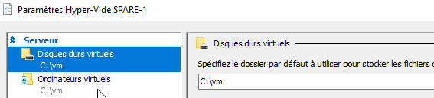

Ce sont ces trois fichiers

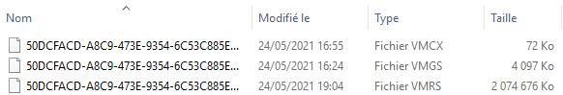

Les snapshoot vont se stocker là ou on l’a indiqué pour chaque VM

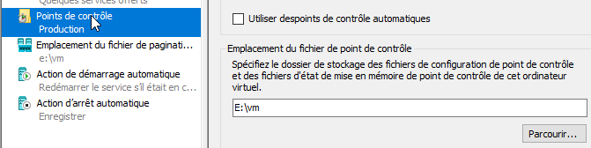

L’emplacement du fichier de pagination est paramétrable également

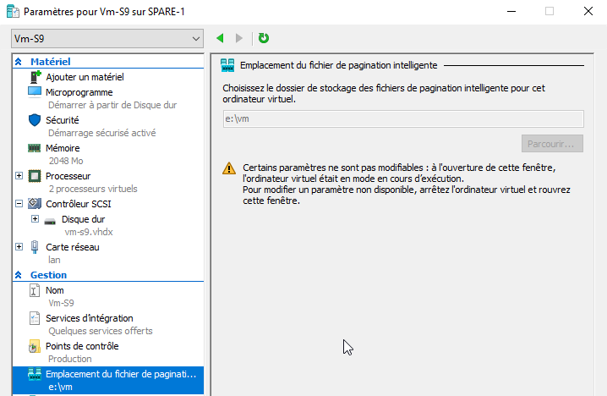



Pour déplacer les fichiers d’une vm il suffit de demander clic droit / **déplacer…**

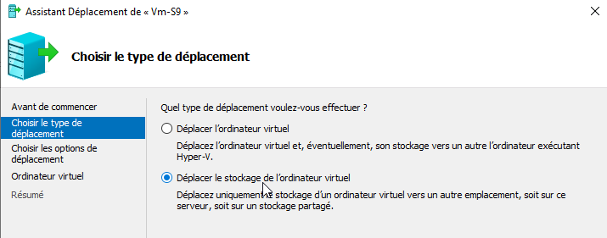

Demander **vers d’autres emplacement** (et non pas vers un seul emplacement)

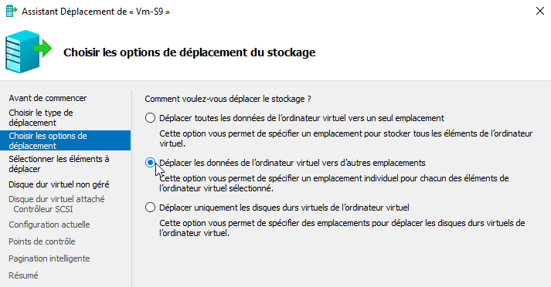

Et choisir les fichiers à déplacer

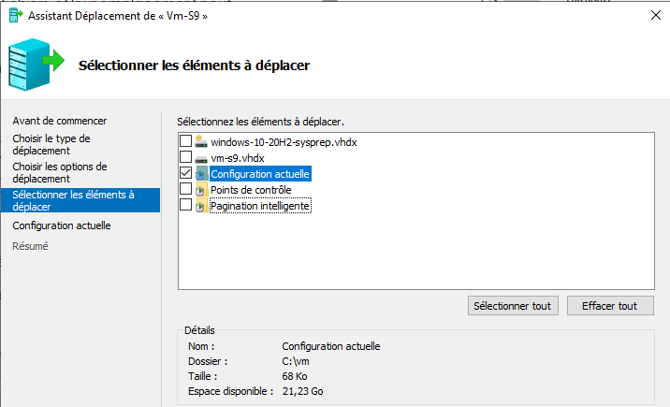

Et c’est fini

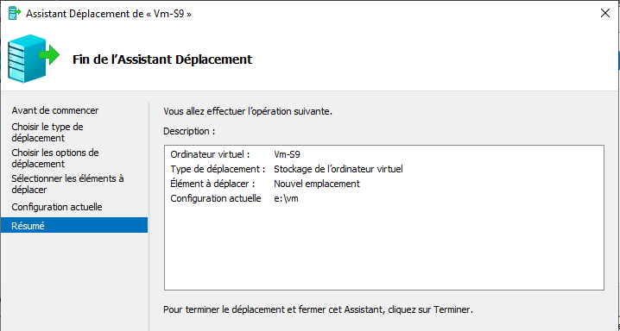

# Déplacement d’une VM

## Déplacement sur le même Host (déplacement stockage):

Il s'agit donc de stocker ailleurs (dossier, disque) une vm existante, cela peut se faire sur une Vm en cours de fonctionnement.

Prenons une VM qui tourne, on lance si il y a du réseau un **Ping** x.x.x.x **-t** (on pourra afficher des statistiques avec **CTRL+Attn**)et si on a un accès externe, on lance une horloge sur le WEB.

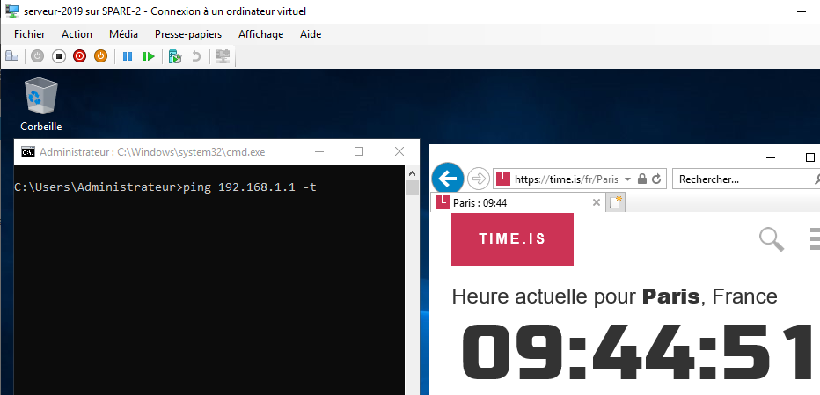Et

Soit une VM placée sur ***E:\vm*** (dans l'exemple) on souhaite la déplacer sur ***D:\VM***

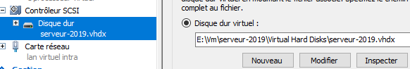

Pour déplacer une vm il suffit de demander clic droit / **déplacer…**

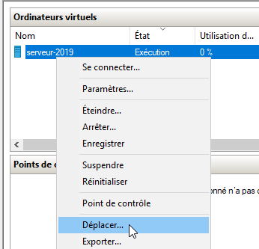

Cela déclenche un assistant

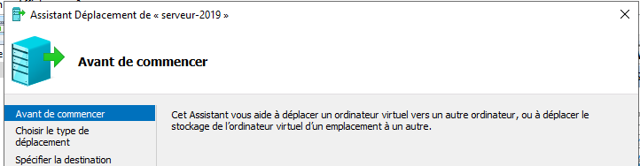

On choisit le **stockage**

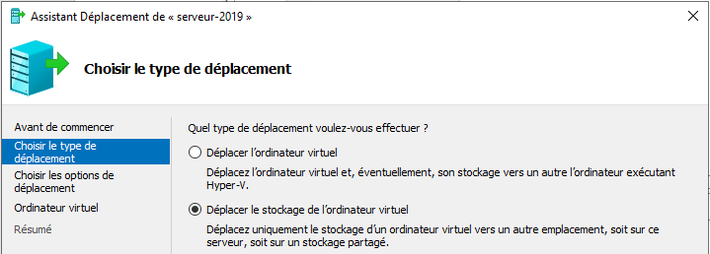

Toujours **toutes les données**

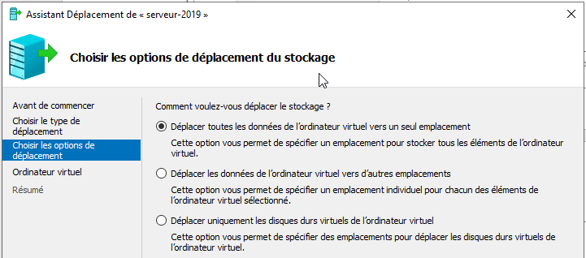

On choisit le dossier de destination

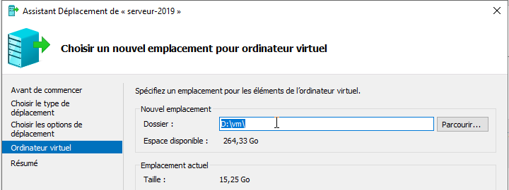

On a une confirmation

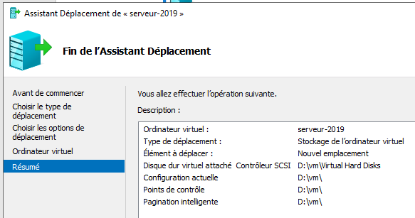

Cela va prendre du temps,

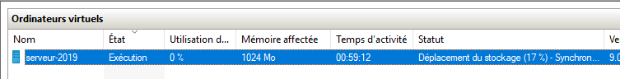

mais la Vm s’execute normallement 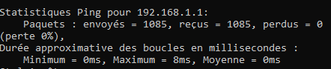

La structure des dossiers devient vide sur ***E:\vm***, alors que dans ***D:\Vm*** on se retrouvera avec une configuration de stockage comme celle par défaut

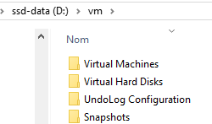

**N.B** : Si on souhaite avoir une configuration préconisée, avec un dossier spécifique à chaque VM, alors il faudra indiquer au moment du lieu de destination, dans l’assistant, un nom de dossier (correspondant à ce que ‘on souhaite)

Par exemple ***d:\vm\serveur-2019***

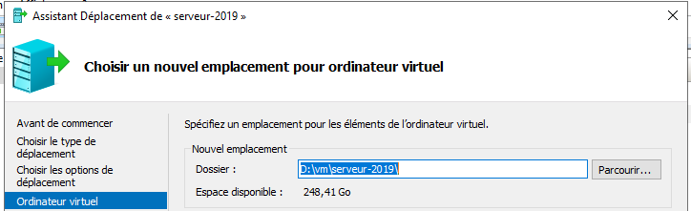

Pour obtenir globalement dans le dossier homonyme ***serveur-2019***

Le disque vhdx dans le dossier **Virtual Hard Disks**

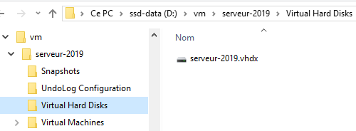

Et les fichiers de la VM dans le dossier **Virtual Machines**

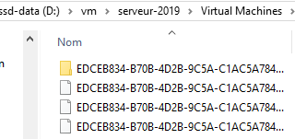

# Export-Import - sauvegarde VM

## Export de VM:

Sur un Hôte **Hyper-V depuis** **2012r2** on peut dupliquer une VM directement via un clic droit / **Exporter** … Alors qu’une VM 2008R2 devait être arrêtée ou enregistrée. La VM depuis 2012 peut être exportée donc sans être arrêtée ! (Elle peut être aussi enregistrée.)

**N.B**: si la machine utilise de la mémoire dynamique, il faut désactiver cette option ou s'assurer que le Hyper-V de destination soit bien configuré de la même manière…

**N.B**: Attention à la version de la VM et à l’hôte sur lequel on la porte

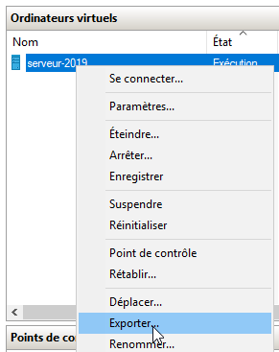

On se place sur la VM puis clic/droit **Exporter**

Il faut choisir un dossier de destination, si on a un réseau lent, on choisira de préférence un stockage local (puis on copiera le tout à travers sur le réseau dans un 2° temps)

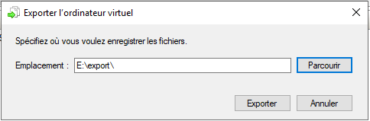

On peut suivre la progression sur la console Hyper-V de la machine

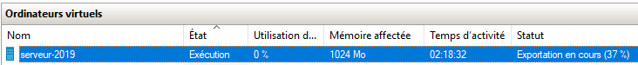

Dans le dossier de destination, (d'exportation) cela va créer une arborescence propre

**N.B:** Lorsque l'exportation se termine, rien n'a changé sur la machine d'origine

**N.B:** Lors de ‘export, tous les snapshoot sont exportés en l’état

## Export de Snaptshot:

Sur un Hôte **Hyper-V 2016** ou **2012r2** on peut dupliquer une VM directement via un clic droit / **exporter** …

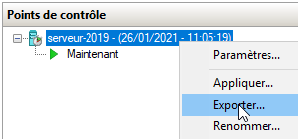

On exporte, un snapshoot, et en cours de fonctionnement, bien sûr

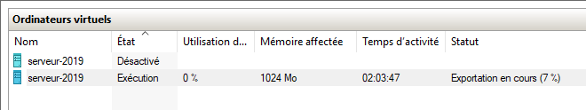

Lorsqu’on l’importera, il donnera l’horodatage du snapshoot

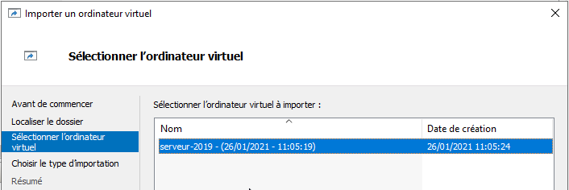

## Import de VM GUID de VM :

Les **VM** sur l’**hôte** ont un **identifiant unique GUID** qui ne peut être dupliqué. Tout comme un **OS Windows** à **un SID** unique. Lorsque on importe / exporte une VM la gestion de cet identifiant doit être clairement faite.

Sur un Hôte Hyper- on peut importer une VM via le menu **importer un ordinateur virtuel…**

il n'est plus nécessaire que la VM ai été exportée au préalable… il suffit de disposer de tous les fichiers constitutifs de la vm, (à savoir le fichier de disque **vhdx** ou **vhd** et les fichiers de configuration)

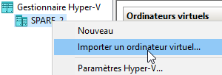

Un assistant se déclenche

On spécifie l'emplacement ou se trouve les fichiers qui constituent notre Vm

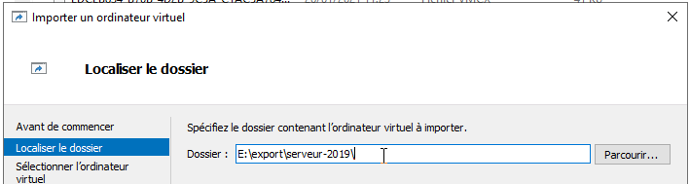

l'assistant est capable d'indiquer clairement de quel ordinateur on parle… par exemple

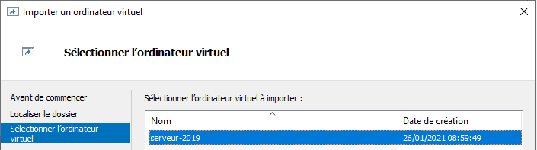

Ensuite il faut choisir le type d'importation

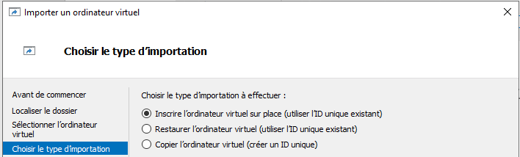

* **Inscrire l'ordinateur sur place** (Id unique existant)

La Vm que l'on importe est déjà dans son dossier de destination. On **veut garder le GUID de la VM d'origine**, par conséquent si celle-ci se trouve déjà/encore sur le serveur Hyper-V présent, il faudra la supprimer avant que notre importation ne puisse fonctionner.

**N.B**: On ne touche plus aux fichiers de la VM , on ne peut plus la ré-importer.

* **Restaurer l'ordinateur virtuel** (Id unique existant)

La Vm que l'on importe sera copiée dans un dossier de destination que l'on va choisir. On **veut garder le GUID de la VM d'origine**, par conséquent si celle-ci se trouve déjà/encore sur un serveur Hyper-V présent, il faudra la supprimer avant que notre importation ne puisse fonctionner.

**N.B**: Les fichiers de notre copie sont non modifiés, et restent utilisables pour une importation ultérieure

* **Copier l'ordinateur virtuel** (créer un id unique)

La Vm que l'on importe sera copiée dans un dossier de destination que l'on va choisir. Mais on ne **veut pas garder le GUID de la VM d'origine** (si celle-ci se trouve encore sur le serveur Hyper-V, il n'y a pas besoin de la supprimer avant que notre importation ne fonctionne.)

**N.B:** Les fichiers de notre copie sont non modifiés, et restent utilisables pour une importation ultérieure

**N.B:** on pourrait donc re-importer plusieurs fois notre vm sur le même serveur Hyper-V !

Dans le cas d'un transfert de VM (sur un autre Hyper-V ou si c'est la récupération d'une sauvegarde), si l'on a copié tous les fichiers au bon endroit, le plus simple c'est donc **inscrire l'ordinateur sur place**…

Si on demande **Restaurer l'ordinateur virtuel** ou **Copier l'ordinateur virtuel** cela sera plus long car les fichiers d'origine ne sont pas touchés, et une copie est effectuée. L'assistant va donc nous proposer de choisir l'emplacement de stockage pour notre nouvelle vm

Il peut être ici judicieux de nommer soigneusement les dossiers

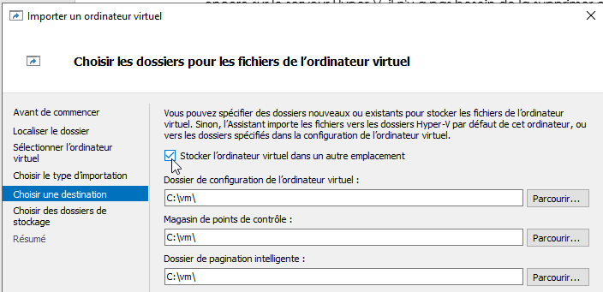

Et aussi pour le disque dur

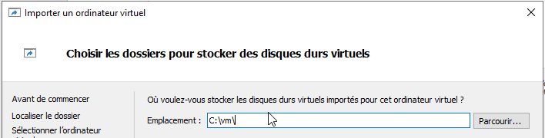

## Import sans Export préalable – 2019 :

**Depuis 2019**, il est possible maintenant **d’importer** une **VM** qui n’a pas été préalablement exportée, mais en fait dont on aurait simplement copié la totalité des fichiers (quelle que soit la technique utilisée pour cette copie)

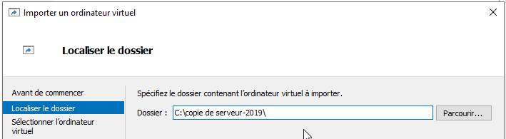

2019 trouve la VM

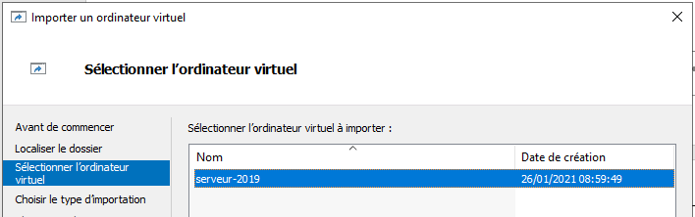

Bien sur il faut dire de quelle manière on l’importe

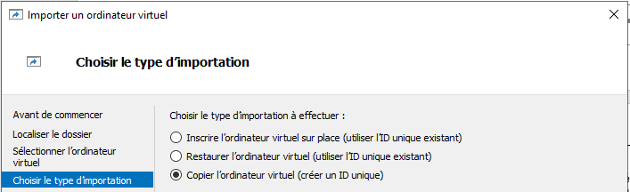

Et on lui change l’emplacement

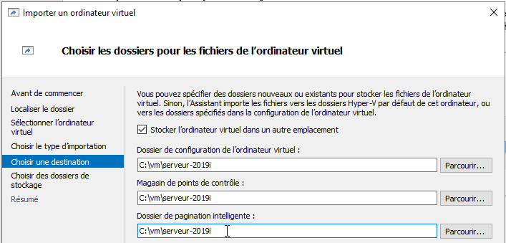

Et si on veut être cohérent avec notre méthodologie de stockage

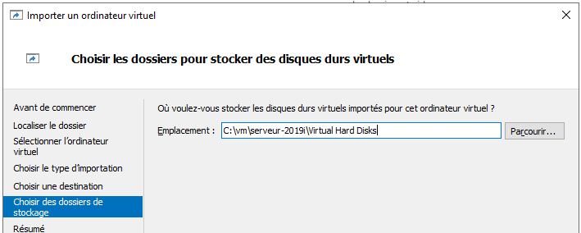

On confirme

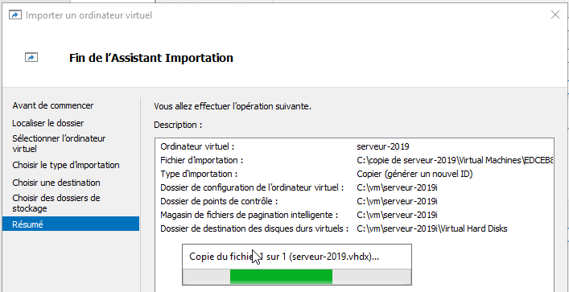

On obtient notre Vm

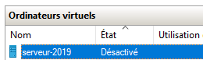

Stocké comme on le souhaite

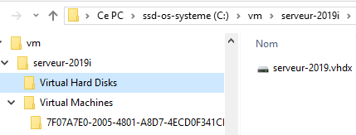

## Import sur 1 autre Hôte Hyper-V:

Rien de changé par rapport aux autres chapitres import, si ce n’est que forcément il doit y avoir copie du dossier précédemment exporté à travers le réseau, ou un périphérique amovible…

**N.B** : Il faut faire attention notamment au nom du réseau virtuel, s’il est différent entre les deux Hôtes, la VM ne pourra pas démarrer automatiquement, car elle ne pourra « trouver » son réseau

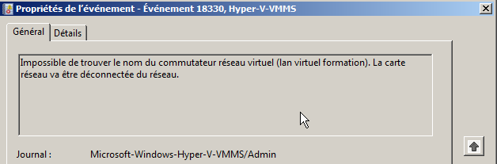

Cela se solutionne assez simplement en rattachant la VM au nouveau réseau virtuel…

## Solution tierce Altaro VmBackup :

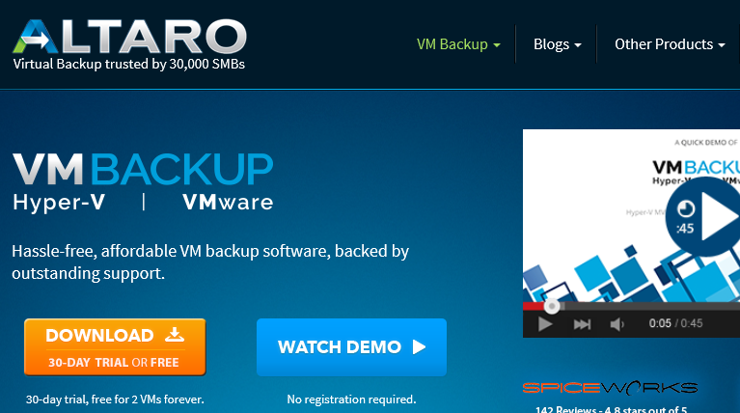

Permet de backuper les VM sans les arrêter…quelles que soient la verson de l'OS hébergé.

# Migration Dynamique de Vm

## Live – Quick Migration (dynamique) :

Il s'agit donc de stocker ailleurs (hôte hyper-v, dossier, disque) une vm existante, cela peut se faire en Hyper-V depuis la version 2012R2 sur une Vm en cours de fonctionnement.

C'est ce que l'on peut appeler une **Live migration** de VM entre 2 serveurs, sans utilisation de stockage partagé…(Cluster et CSV donc avec déplacement du stockage entre serveurs Hyper-V, on parle alors de « **Share Nothing Live Migration** »

**N.B**: Avant sous 2008R2 il fallait absolument monter une solution de cluster, pour faire migrer une VM d'un nœud sur un autre

Il faut faire attention au paramétrage des l'Hôtes de destination et d'arrivée.

* Activation de la fonction **Migration Dynamique**
* Si authentification **Kerberos**, conseillé de faire une **délegation contrainte**
* Si besoin isoler le traffic sur unVLAN ou un Réseau physique séparé
* Processeurs compatibles (sinon cocher la case compatibilité dans les VM)
* Même **Active Directory**
* Utilisation de disques **VHDX ou VHD** (et donc pas de disques **Pass-thru**)
* il faut aussi que le nom du **réseau virtuel** soit identique

## Protocole Réseau à Utiliser :

Essentiellement on doit choisir entre TCP/IP (avec ou sans Compression) et SMB (V3.0)

* **TCP-Ip**

La mémoire de l’ordinateur virtuel est copiée sur le serveur de destination via une connexion TCP/IP. Le contenu de la mémoire de l’ordinateur virtuel migré peut être est compressé avant d’être copié sur le serveur de destination via une connexion TCP/IP. Divise par 2 le temps de migration (Option avec Windows Server 2012 r2)

* **SMB V3.1**

L'utilisation du protocole réseau SMB 3.1 permet d'augmenter encore les performances. La mémoire est copiée via « SMB Direct » lorsque les cartes réseaux utilisées supportent RDMA. Le support de SMB « Multichannel » détecte et utilise automatiquement de multiples connections lorsque cela est possible.

**N.B** : Un partage SMB v 3,1 peut être utilisé comme stockage partagé ! (Migration encore plus rapide car sans déplacement du stockage)

## Authentification à Utiliser :

* **CredSSP (Workgroup)**

**CredSSP (Credential Security Support Provider)**

Requiert de se connecter au serveur source physique qui heberge la **VM** pour effectuer la migration

Moins sécurisé que **Kerberos**

* **Kerberos (Domaine)**

Plus Sécurisée

Si on n’utilise pas l’option de la **Délégation Contrainte**, on doit se connecter au serveur source physique qui heberge la **VM** pour effectuer la migration

Si on utilise l’option de la **Délégation Contrainte**, on n’est plus obligé de de connecter ur le serveur physique qui heberge la **VM**. Cela peut etre depuis n’importe quel machine ayant les Outils **RSAT Hyper-V** (et ayant ét englobés dans la **Délégation contrainte**, bien sûr !)

## Best Practices :

Protocole réseau avec compression (activée par défaut 2012 r2) pour une optimisation du temps de migration jusqu'à x2 (aucun matériel requis)

* Réseau <= 10 Gbps : Utiliser la compréssion
* Réseau > 10 Gbps : Utiliser SMB Direct

Pas plus de deux ordinateurs migrés simultanément en 10 Gbps

Utiliser Kerberos (délégation de contrainte Kerberos)

## Activation de la Migration dynamique – live migration – depuis 2012 :

Pour cette fonctionnalité, il faut donc paramétrer les deux serveurs pour la migration dynamique. On va d'abord effectuer la méthode la plus simple, et sans isolation du traffic réseau

Donc sur chaque hôte Hyper-V,

on demande dans les **paramètres Hyper-V / Migration dynamique**

A faire sur chaque Hôte (ici dans l’exemple SPARE-2)

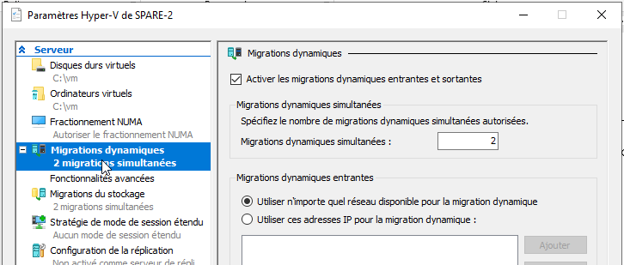

## Authentification CredSSP (pas de domaine):

dans les **paramètres Hyper-V / Migration dynamique / Fonctionnalités avancées**

utilisant **CredSSP** (choix par défaut plus simple pour l'instant)

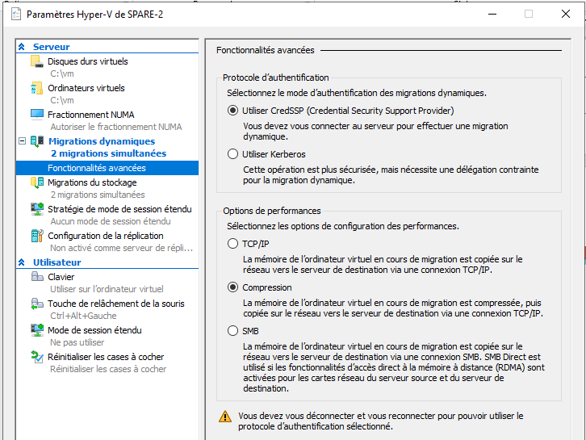

**N.B**: penser à se déconnecter – reconnecter sur chaque serveur

## Dossier / emplacement disponible, VM en fonctionnement :

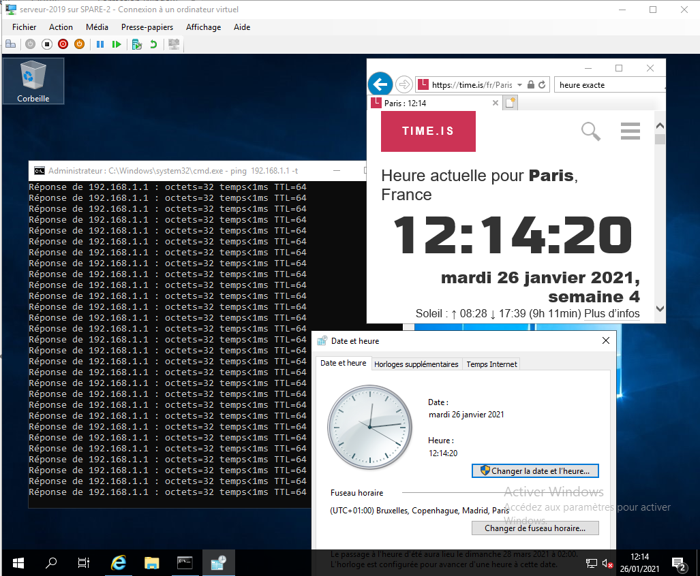On vérifie que l’on a bien de la palce et un dossier disponible sur la machine de destination,

On prépare pour vérification la VM qui va être déplacée

**Ping 192.168.1.1 -t**

et execution de **timedate.cpl** sur la machine à déplacer

(par exemple)

## Migration (Déplacement) de la VM:

soit une **Vm** placée sur un serveur **SPARE**

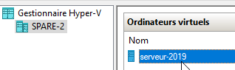

On souhaite la basculer – transferer sur un serveur **SPAREX**:

**N.B** : Avec une **authentification Credssp**, il faut absolument se placer sur la machine physique qui hébèrge la **VM**, (et bien s’être -re-authentifié)

On se place donc sur l’hyperviseur ou se trouve la VM à déplacer,

demander clic droit / **déplacer…** On demande **Déplacer l'ordinateur virtuel**

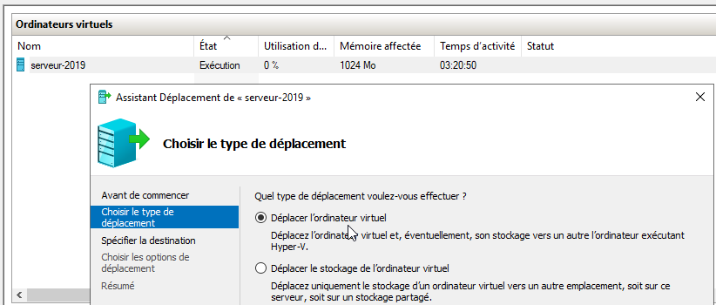

Puis on choisit l'hôte Hyper-V de destination

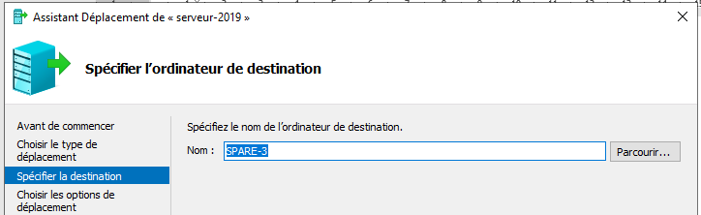

Puis on choisit de mettre tous les fichiers au même endroit (conseillé)

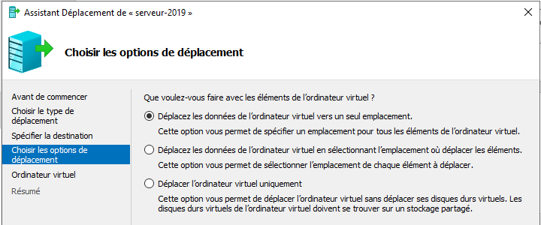

Et on choisit cet endroit

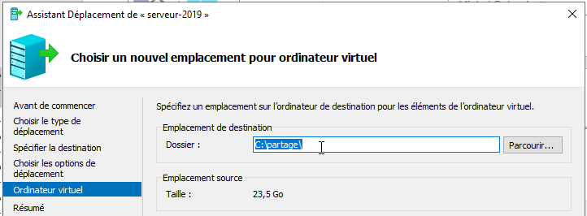

Et on confirme

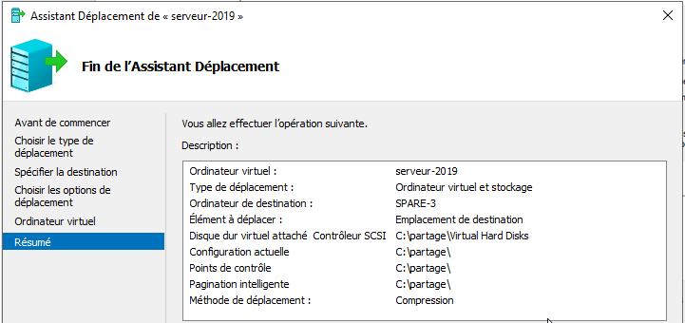

On peut visualiser dans la console que le déplacement est initié

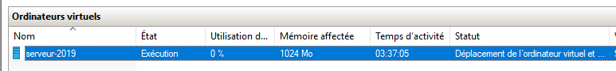

On peut observer que la Vm continue à fonctionner, avec un peu delatence du à l’engorgement du réseaux, mais sans plus…

Un **CTRL+Attn** confirme

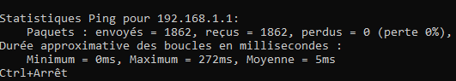

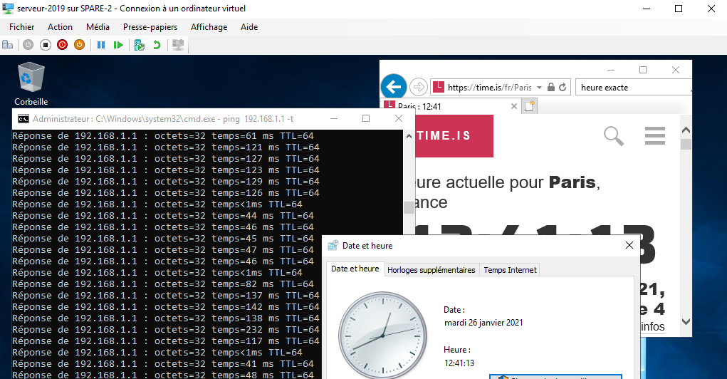

## Authentification Kerberos option de Délégation Contrainte :

Pour cette fonctionnalité, il faut donc paramétrer les deux serveurs de la même façon.

Pour ne plus utiliser **CredSSP** mais **Kerberos**  (et il faudra gérer la délégation contrainte) on demande dans les **paramètres Hyper-V / Migration dynamique / Fonctionnalités avancées / Utiliser Kerberos**

Sur Chaque **Hôte**

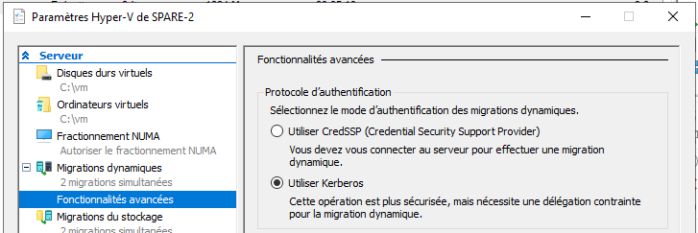

Ensuite Il faut permettre au serveur **Hyper-V** de départ de faire de la **délégation contrainte** vers le serveur **Hyper-V** de destination. Et respectivement l'inverse…

Cela se passe dans **l’AD** ou chaque serveur **Hyper**-v doit être paramétré par rapport à la question de la **Délégation.** Pour cela il faut lancer la mmc **Utilisateur et ordinateurs Active Directory** puis sur chaque **compte ordinateur**.

Depuis un Hyper-V vers un autre Hyper-V

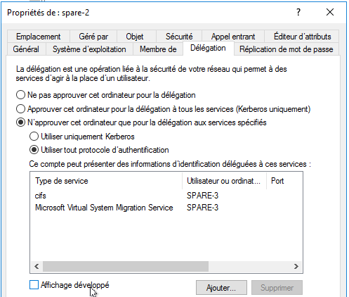

Et vice - versa

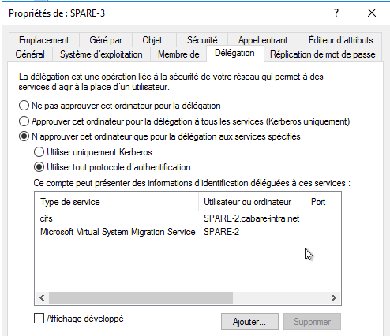

**N.B**: les services à autoriser sont **cifs** et **Microsoft Virtual System Micration Service**

## Choix d'un réseau Séparé :

Pour cette fonctionnalité, il faut donc choisir l'interface réseau à utiliser de chaque coté

Cela se fait via les **paramètres Hyper-V / Migration dynamique /** et on spécifie **Utiliser les adresses IP pour les migrations dynamique**

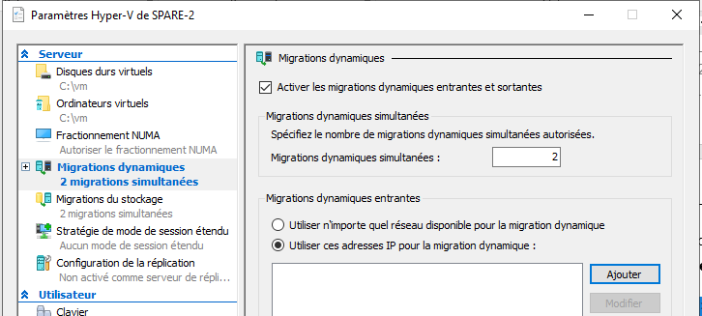

Avec par exemple

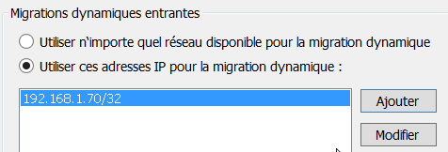

**N.B**: encore une fois il est bon de faire ce réglage respectivement des deux côtés de la migration, c’est-à-dire sur les 2 serveurs hôtes !